前言
- 這一份學習單，你必須自己上網查資料、閱讀 天下文化出版 的 觀念物理Ⅳp4-54，p.117-118，p.112-125，學習擷取資料，綜合自己的經驗來寫作，空格若不夠填寫答案，可以自己擴充或是浮貼白紙。
- 若在閱讀的過程有不懂之處，歡迎與老師約定時間，帶書來一起討論。
- 繳交答案請手寫稿繳交，務必字跡工整，否則不算完成作業繳交。
- 解釋答案的時候請將過程寫清楚，以行動證明自己的努力思考。
- 若有狀況，請提醒老師隨時修正之
頁數 | 預定繳交日期 | 第一次繳交日期 | 訂正完整日期 | 家長簽名
2
3
4

【第三章學習單】
- 請閱讀指定頁數後，再回答問題：
- ①單擺的週期是？(寫出英文字母的中文意義) ②當在小角度（擺角5º內）週期與哪些因素有關？與哪些因素無關？所以衍伸出的自然界現象是？③為什麼單擺是一種簡諧運動？（從使得單擺產生移動的力量開始思考）④振動與波動有何不同？

- ①寫出名詞定義與算出AB兩波動各名詞大小(需算式)
名詞 | 定義 | A | 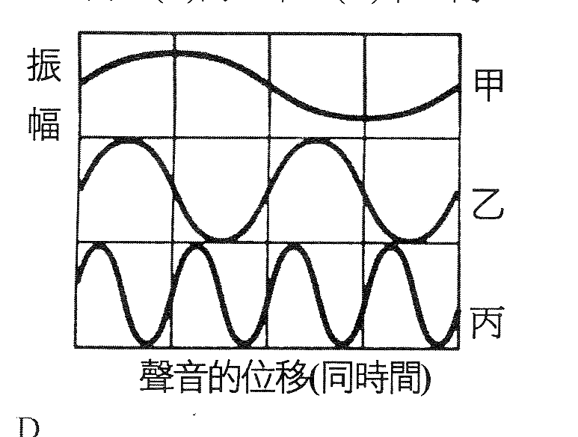  B  1cm  B  0.8cm  0.1秒
波長
頻率
振幅
週期
波速
介質
波峰 |  | 標示在圖上
波谷 |  | 標示在圖上
週期與頻率的關係( )；一個週期有( )個振幅
②請用三種顏色的筆，直接在A圖上標示三個不同的完整波動與2個振幅。

- 請查資料「電磁波」包括的波動有哪些？它們的波長、頻率、波速分別是？(可以畫圖或列表格，須寫出參考資料來源）

- 波動的特性 ：
- ①聲音、光、繩波都是經由波動傳遞的？它們的介質分別為？介質是否須從一地轉移到另一個地方？②聲音、光、繩波屬於橫波或縱波？你的理由是？ 它們與「機械波」的關係是？③請導出公式：波速＝頻率×波長；波速＝波長÷週期，請問這三種皆能帶入此公式嗎？為何？④在表25.1，你發現什麼？推論出什麼？

- ①兩顆石頭無法共享同一空間，而二組波動卻可以的原因是？產生的現象稱為？②「駐波」與「干涉」現象的關係為何？③管樂、弦樂發聲與駐波何關？

- 「都卜勒效應」①此效應發生在振動的波源發生什麼現象？②直接在”左下圖”標出振動體移動方向與哪一個位置的觀察者會接受到較原振動頻率高的波動？③我們常應用此效應來判斷恆星自轉的方向，請問如何判斷？④此效應亦可以解釋「宇宙正在膨脹」，請問觀察到是光的紅移或藍移現象，Why？⑤光的紅移或藍移是指光的顏色變成紅色或藍色嗎？或是其他的意思？

- 聲音
- ①物體發聲的方式共同模式是？正常情況的振源頻率與製造出來的聲波頻率會？②人耳能接收到的頻率範圍？（請畫數線表示，並標出超過兩端界線的聲波名字）③聲波傳播速度決定在介質的什麼？請解釋為何聲音在介質傳播：固態＞液態＞氣態④請就「強迫振動」的角度來解釋共鳴箱的音量放大效果
樂器名 | 弦樂器 | 長笛、直笛 | 薩克斯風 | 人的聲音
何種物體振動
引發什麼東西擾動

- ①反射定律的內容有二，分別是？所有的反射(物體表面)，包括全反射、漫射、部分反射，都須遵守反射定律嗎？②反射聲音的物質的特性？原因是？③回音（聲）與原聲相比的波長、波速、頻率的變化④聲音在密度不平均介質裡，是否產生折射？If yes，那會向？方向偏折；If no，你的原因是？⑤光和聲音都遵守反射定律，所以舊金山的Davies交響廳舞台上方的閃亮塑膠片擔任反射面，當你看到某一個團員反射的影像，大概也能聽見該員演奏的樂器聲。試說明清楚原因

